PRÁCTICA 4
Sistemas Distribuidos

Concurrencia en GO - Servidores

Sistema de Gestión de Taller

Descripción del Proyecto
Este proyecto implementa un sistema distribuido de gestión de un taller de reparación de vehículos utilizando el lenguaje Go. El sistema gestiona múltiples coches de forma concurrente, aplicando prioridades dinámicas y coordinándose con un servidor externo.

Características Principales
• Concurrencia con goroutines: Cada coche se procesa en una goroutine independiente
• Gestión de recursos: Control de plazas y mecánicos mediante canales buffered
• Sistema de prioridades: Tres categorías (A, B, C) con prioridades dinámicas
• Comunicación TCP: Cliente-servidor mediante sockets en el puerto 8000
• Estados dinámicos: El taller cambia de estado según comandos externos
• 4 fases secuenciales: Entrada → Reparación → Limpieza → Entrega

Categorías de Vehículos
• Categoría A (Mecánica): Prioridad Alta - 5 segundos por fase
• Categoría B (Eléctrica): Prioridad Media - 3 segundos por fase
• Categoría C (Carrocería): Prioridad Baja - 1 segundo por fase

Repositorio del Proyecto
Enlace al repositorio:
_____________________________________________________________

(Pega aquí el enlace a tu repositorio de GitHub/GitLab)

Diagramas UML

Diagrama de Clases
El siguiente diagrama muestra la estructura de clases principal del sistema, incluyendo las entidades Coche, GestorTaller y Main, junto con sus atributos y métodos.

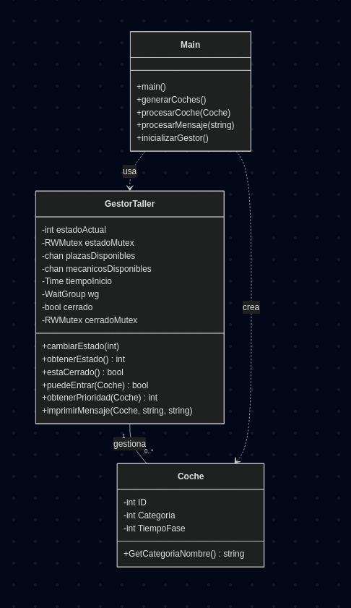

Diagramas de Secuencia

1. Secuencia de Inicio del Sistema
Este diagrama ilustra el proceso de arranque del sistema, mostrando cómo el Usuario inicia el Servidor, cómo el Taller y la Mutua se conectan, y cómo se realiza el primer cambio de estado a 'Inactivo'.

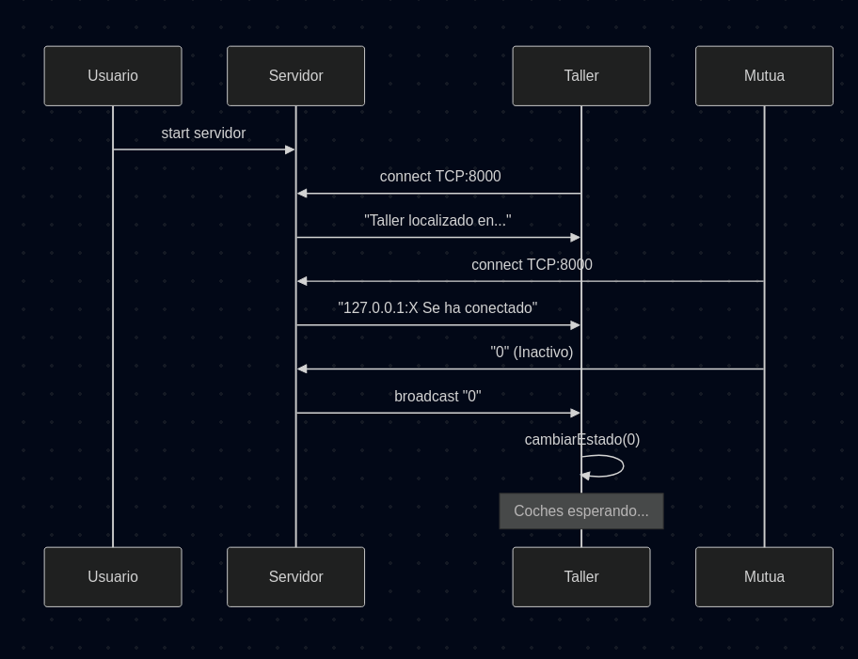

2. Secuencia de Procesamiento de un Coche
Este diagrama detalla el ciclo completo de procesamiento de un coche a través de las 4 fases (Entrada, Reparación, Limpieza y Entrega), mostrando la interacción con los canales de plazas y mecánicos.

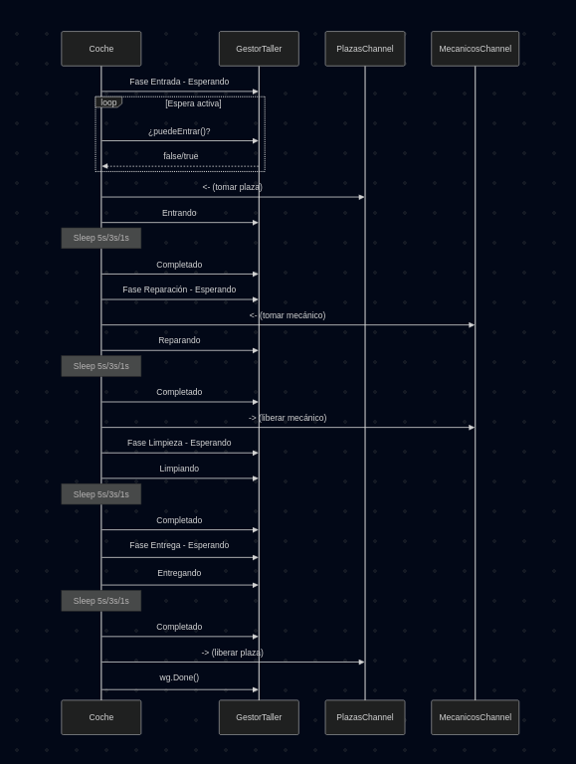

3. Secuencia de Cambio de Estado
Este diagrama muestra cómo el sistema responde a un cambio de estado (en este caso, estado 2 que permite solo coches de Categoría B), ilustrando cómo los diferentes coches son aceptados o rechazados según su categoría.

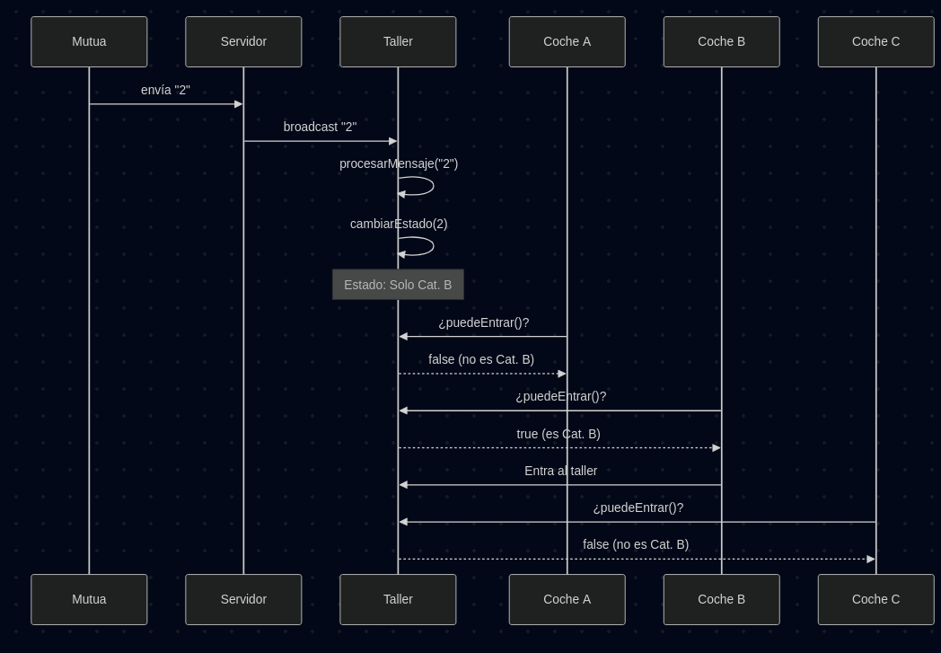

Resultados de Tests
Se realizaron 6 tests diferentes variando la cantidad de coches por categoría y la configuración de recursos del taller (plazas y mecánicos). A continuación se presentan los resultados obtenidos:

Test 1: Distribución Equilibrada (10-10-10) con 6 plazas y 3 mecánicos
Parámetro | Valor
Coches Cat. A | 10 (Mecánica - 5s/fase)
Coches Cat. B | 10 (Eléctrica - 3s/fase)
Coches Cat. C | 10 (Carrocería - 1s/fase)
Plazas | 6
Mecánicos | 3
Tiempo total | 81.46 segundos
Coches completados | 30 de 30 (100%)
Estados observados | 0 → 6 → 3 → 2 → 5 → 2 → 6 → 2 → 0

Test 2: Distribución Equilibrada (10-10-10) con 4 plazas y 4 mecánicos
Parámetro | Valor
Coches Cat. A | 10 (Mecánica - 5s/fase)
Coches Cat. B | 10 (Eléctrica - 3s/fase)
Coches Cat. C | 10 (Carrocería - 1s/fase)
Plazas | 4
Mecánicos | 4
Tiempo total | 120 segundos (TIMEOUT)
Coches completados | 21 de 30 (70%)
Estados observados | 0 → 9 → 1 → 4 → 9 → 9 → 5 → 5 → 0

Test 3: Mayoría Categoría A (20-5-5) con 6 plazas y 3 mecánicos
Parámetro | Valor
Coches Cat. A | 20 (Mecánica - 5s/fase)
Coches Cat. B | 5 (Eléctrica - 3s/fase)
Coches Cat. C | 5 (Carrocería - 1s/fase)
Plazas | 6
Mecánicos | 3
Tiempo total | 110 segundos
Coches completados | 30 de 30 (100%)
Estados observados | 0 → 2 → 3 → 9 → 4 → 9 → 4 → 2 → 1 → 1 → 0

Test 4: Mayoría Categoría A (20-5-5) con 4 plazas y 4 mecánicos

Parámetro | Valor
Coches Cat. A | 20 (Mecánica - 5s/fase)
Coches Cat. B | 5 (Eléctrica - 3s/fase)
Coches Cat. C | 5 (Carrocería - 1s/fase)
Plazas | 4
Mecánicos | 4
Tiempo total | 120 segundos (TIMEOUT)
Coches completados | 27 de 30 (90%)
Estados observados | 0 → 5 → 4 → 2 → 2 → 9 → 5 → 1 → 0

Test 5: Mayoría Categoría C (5-5-20) con 6 plazas y 3 mecánicos

Parámetro | Valor
Coches Cat. A | 5 (Mecánica - 5s/fase)
Coches Cat. B | 5 (Eléctrica - 3s/fase)
Coches Cat. C | 20 (Carrocería - 1s/fase)
Plazas | 6
Mecánicos | 3
Tiempo total | 66 segundos
Coches completados | 30 de 30 (100%)
Estados observados | 0 → 9 → 1 → 5 → 1 → 4 → 6 → 2 → 9

Test 6: Mayoría Categoría C (5-5-20) con 4 plazas y 4 mecánicos

Parámetro | Valor
Coches Cat. A | 5 (Mecánica - 5s/fase)
Coches Cat. B | 5 (Eléctrica - 3s/fase)
Coches Cat. C | 20 (Carrocería - 1s/fase)
Plazas | 4
Mecánicos | 4
Tiempo total | 73 segundos
Coches completados | 30 de 30 (100%)
Estados observados | 0 → 5 → 5 → 3 → 5 → 4 → 3 → 5 → 0

Conclusiones
El sistema implementado demuestra un manejo efectivo de la concurrencia en Go, utilizando goroutines, canales y primitivas de sincronización para gestionar múltiples coches de forma simultánea. El sistema respeta las prioridades establecidas y responde correctamente a los cambios de estado externos.

Los tests realizados muestran que el sistema es capaz de adaptarse a diferentes configuraciones de recursos y distribuciones de carga. El Test 1 demostró funcionamiento óptimo con 6 plazas y 3 mecánicos. El Test 2 reveló limitaciones cuando el sistema permanece en estados restrictivos durante períodos prolongados, lo cual es un comportamiento esperado dado que depende de comandos externos.

